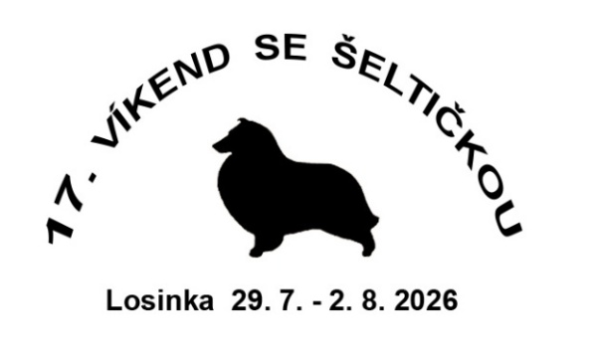
Seznam účastníků
17. Víkendu se šeltičkou

Příjmení, jméno | Jméno psa, chovatelská stanice
Bernardová Nicol | Akiko Fort Fox
Fajgarová Lenka | Chelsea Gold Sněžný tygr
Habermannová Eva | Nut Ella Perla z Polabí, Angie ze Zlaté louky
Habrová Veronika | Sharon Moravské srdce, Chiquita Sol Oriens
Harmanová Barbora | Harmony Perla z Polabí, Action Required by Shaywell Harmony
Havlíčková Jana | Marlon Moravské srdce, Rapper Moravské srdce
Hoferková Eliška | Nitouche z Ďáblovy studánky, Pandora Moravské srdce, Jasmine Chřibské polesí, Iridescent Pearl Alkyra
Horáčková Margit | Ghost Buster ze Smrčkova dvora, Perfect Aramis ze Smrčkova dvora, Fantasy Lady ze Smrčkova dvora
Hronová Božena | Inari Barabel, Quitance z Ďáblovy studánky, Jazzy Jesica Barabel
Janatová Tereza | Arabella ze Zlaté louky
Koníčková Eva | Harley King Alkyra, Only Luck ze Smrčkova dvora
Koutková Věra | Joye Sněžný Tygr, Cranberry Z Ranche na Hranici, Coffee Cup Gwen Kalidon
Mařáčková Olga | Jingle Bell z Lomu ve Skále
Musilová Veronika | Forte Sol Oriens, Chrystal Sol Oriens
Němčeková Lenka | Ishar Moravské srdce, Bonnie Lee Castle, Ebony Lee Castle
Nováková Eva | Gaia Bella Cambria, Night Sky ze Smrčkova dvora
Nováková Olga | Jubilo Sol Oriens
Ocetková Petra | Galliarda Sol Oriens, Wild Rose z Ďáblovy studánky, Ilaria Sol Oriens
Omelková Vladimíra | Mortimer Moravské srdce, Night Rider ze Smrčkova dvora
Pifková Eliška | Im Caffeine Chancy Remus
Přibylová Miroslava | Winona Moravské srdce
Rajnochová Vladimíra | Ebbie Anděl snů, Adonis Alejandro z Timmyho království, Bonnies Blond z Timmyho království
Rejnartová Petra | Rumia Ruby Sněžný tygr, Jovita Sol Oriens
Smrčková Ilona | Annie Lee Castle, Way of Life Koryfej, Acme of Joy Koryfej, Idea of Joy ze Smrčkova dvora, Jingle Bell ze Smrčkova dvora, Love Speed ze Smrčkova dvora, Perfect D'Artagnan ze Smrčkova dvora, Rose od Blue ze Smrčkova dvora, Shine Black ze Smrčkova dvora
Šafaříková Adéla | Bambi pod Liščí horou
Šimčíková Martina | Ferey Vrabčí hnízdo, G. I. Jane Vrabčí hnízdo, Fidorka Lee Castle
Šmahelová Adéla | Camelot Magistraliter, Junior Sol Oriens
Švecová Hana | Andromeda z Vepalu, Caesar z Vepalu, Calathea z Vepalu
Turková Sylva | Edgar Stříbrná půlnoc
Vávrová Eva | Pretty Fairytail Chancy Remus, Aqua Vitae Chancy Remus, Idee Fixka Chancy Remus, Jokerka Chancy Remus, Hekaté Chancy Remus, Kristián Chancy Remus
Večerník Lukáš | Jumping Jared Barabel
Vocelková Alena | Niké Moravské srdce, Breaking the Law Passing Measures
Zemková Jana | Only One Perla z Polabí, Dream Come True Perla z Polabí, Chiron Sol Oriens
Zvědínková Věra | Hello Dora Agent Arnak, Belinka Lištice, Bohoušek Lištice
Žáková Dana | Orion Moravské srdce

82 šeltií

8 dalších psů jiného plemene

Příjmení, jméno | Nešeltičí účastníci
Harmanová Barbora | Joyce - kříženec
Horáčková Margit | Xsony z Agova dvora - malý knírač
Mařáčková Olga | Bingo Frui Vita – border kolie
Nováková Alexandra | Ebenus Wide Park - krátkosrstá kolie
Nováková Olga | West Krásná louka, Artex Energy-Spirit, Deep Purple Fox Den - krátkosrsté kolie
Sedláčková Hana | Blackberry - kříženec

